プログラミング教育

１ はじめに
学習指導要領においては、情報活用能力が言語能力などと同様に「学習の基盤となる資質・能力」と位置付けられ、学校のＩＣＴ環境整備とＩＣＴを活用した学習活動の充実が明記されるなど、児童生徒の情報活用能力の育成がますます重要となる。

２ 小学校におけるプログラミング教育のねらい
(1) 「プログラミング的思考」を育むこと
(2) プログラムの働きやよさ、情報社会がコンピュータ等の情報技術によって支えられていることに気づくことができるようにするとともに、コンピュータ等を上手に活用して身近な問題を解決したり、よりよい社会を築いたりしようとする態度を育むこと
(3) 各教科等の内容を指導する中で実施する場合には、各教科等での学びをより確実なものとすること
【留意点】
プログラミングに取り組むことを通じて、児童がおのずとプログラミング言語を覚えたり、プログラミングの技能を習得したりするといったことは考えられるが、それ自体をねらいとしているのではない。

３ 小学校プログラミング教育で育む資質・能力
知識及び技能 | 思考力、判断力、表現力等 | 学びに向かう力、人間性等
身近な生活でコンピュータが活用されていることや、問題の解決には必要な手順があることに気づく。 | 発達の段階に即して、「プログラミング的思考」を育成する。 | 発達の段階に即して、コンピュータの働きを、よりよい人生や社会づくりに生かそうとする態度を涵養する。

４ プログラミング的思考とは
自分が意図する一連の活動を実現するために、どのような動きの組み合わせが必要であり、一つ一つの動きに対応した記号を、どのように組み合わせたらいいのか、記号の組み合わせをどのように改善していけば、より意図した活動に近づくのか、といったことを論理的に考えていく力のこと。以下、目標として整理する。
・コンピュータの働きを自らの問題解決で使うために論理的推論を行うこと。
・自分が意図する一連の活動を実現するために、大きな動き（事象）を解決可能な小さな動きに分割すること。いわゆる分割。
・分割した動き（事象）の中から適切な側面・性質だけを選び出し、他の部分を除くこと。いわゆる抽象化。
・記号（動き）の類似の部分を特定して、別の場合でも利用できる内容にすること。いわゆる一般化。
・目的に合わせてよりよい手順を創ること。いわゆるアルゴリズム的思考。
・目的に対して、必要十分な評価の観点を考え、実行したことが、意図した活動に近づいているかどうか評価すること。

５ 小学校段階のプログラミングに関する学習活動の分類
プログラミング教育は、学習指導要領に例示した単元等に加え、多様な教科・学年・単元等において取り入れることや、教育課程内において、各教科等とは別に取り入れることが可能である。また、学校内外の様々な場面でも実施することが考えられる。「小学校プログラミング教育の手引（第二版）」では、次のように、Ａ分類からＦ分類までの各分類におけるプログラミングに関する学習活動の分類の一例が示されている。
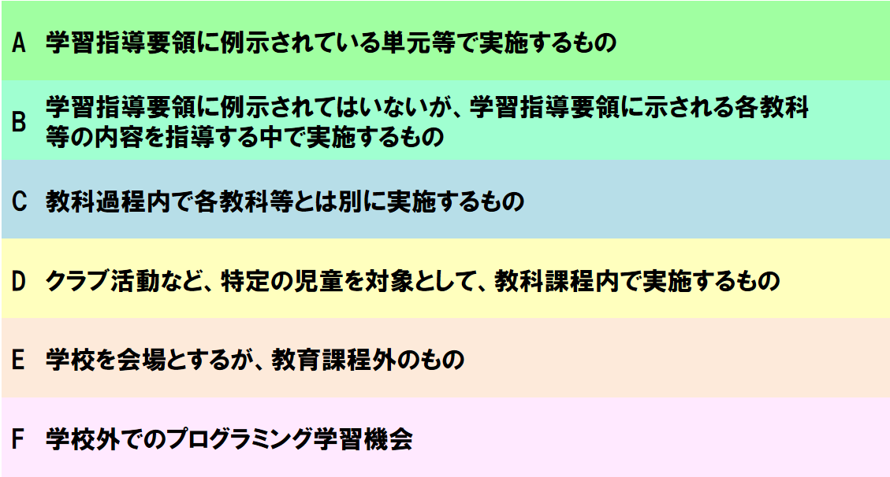

教育課程内
教育課程外

６ プログラミング教育をすすめていくための３つの学習
(1) アンプラグド | PCを使わず、プログラミング的思考を育成していく。または、プログラミングそのものを理解していく。
(2) ビジュアル | PCを用いて、思い通りに命令し、画面上のキャラクターなどを操作していく。
(3) フィジカル | PCを用いて、思い通りに命令し、実際のものを操作していく。

７ 参考資料
・小学校プログラミング教育の手引（第二版）
http://www.mext.go.jp/a_menu/shotou/zyouhou/detail/1403162.htm
・未来の学びコンソーシアム「小学校を中心とした プログラミング教育ポータル」
https://miraino-manabi.jp/
・公益財団法人 中央教育研究所 研究報告書N.93 （令和元年５月号）
http://chu-ken.jp/kanko.html
・コンピューターを使わない小学校プログラミング教育 “ルビィのぼうけん”で育む論理的思考（翔泳社）
・黒上晴夫・堀田龍也のプログラミング教育 導入の前に知っておきたい思考のアイデア（小学館）
・小学校の「プログラミング授業」実況中継 ［教科別］2020年から必修のプログラミング教育はこうなる（技術評論社）

≪引用資料≫
・小学校学習指導要領解説 総則編
・小学校プログラミング教育の手引（第二版）

